Рабочая программа учебной дисциплины разработана на основе Федерального государственного образовательного стандарта (далее – ФГОС) по специальности среднего профессионального образования (далее - СПО) 35.02.07 Механизация сельского хозяйства
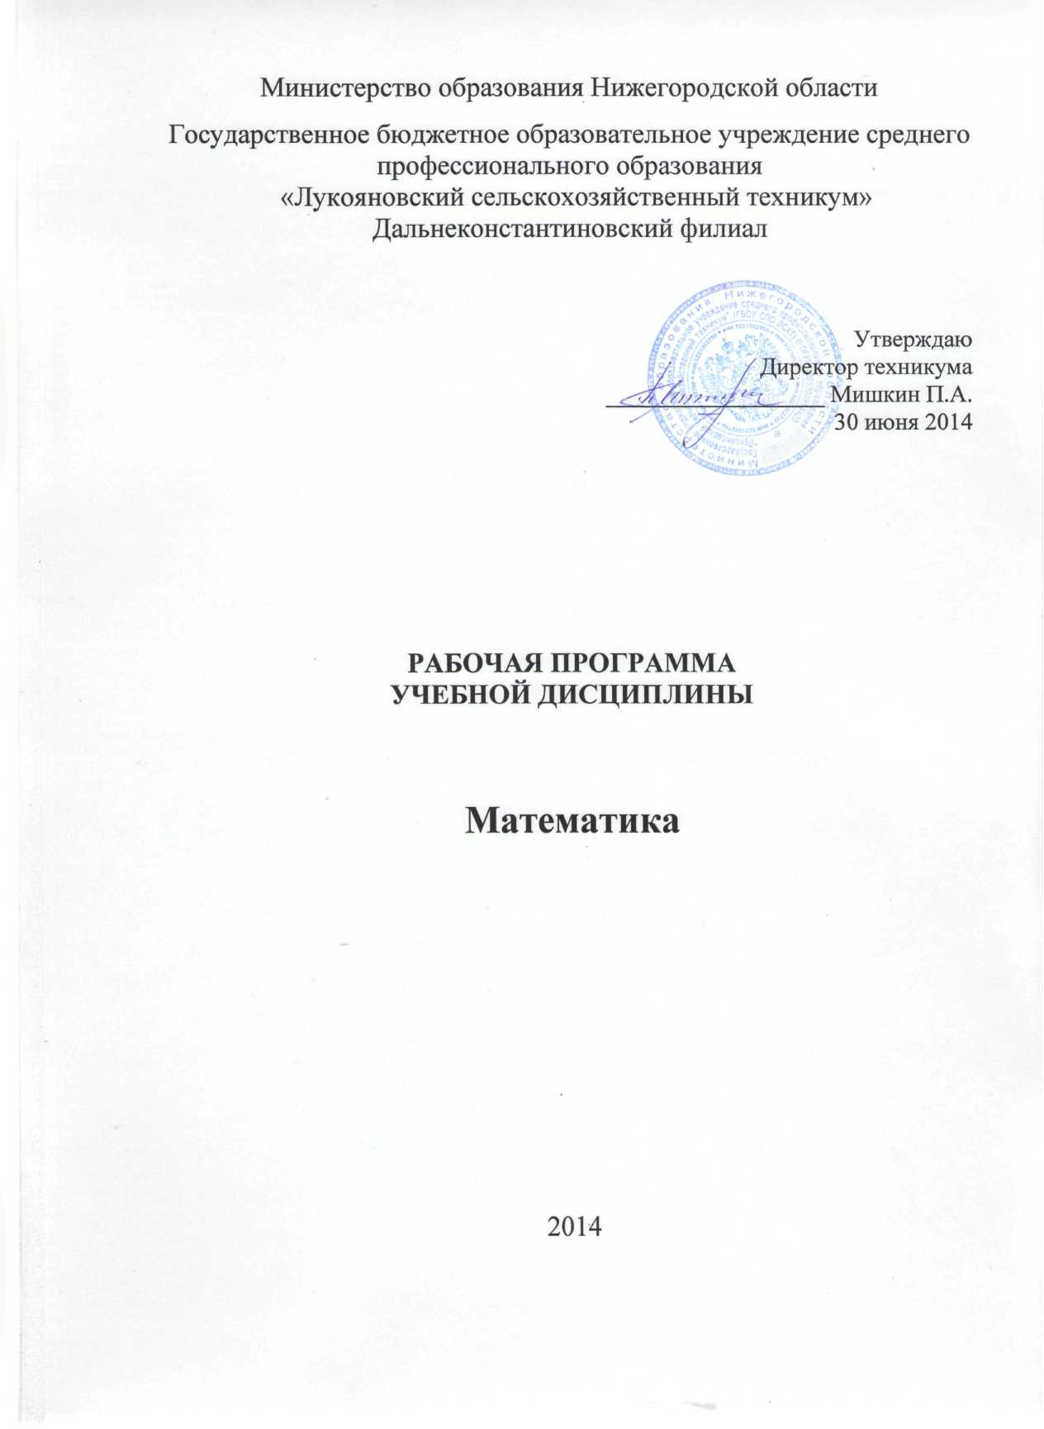

Организация-разработчик: ГБОУ СПО "ЛСХТ" Дальнеконстантиновский филиал

Разработчик:
Мухин Сергей Вениаминович - преподаватель

СОДЕРЖАНИЕ

стр.
1. ПАСПОРТ РАБОЧЕЙ ПРОГРАММЫ УЧЕБНОЙ ДИСЦИПЛИНЫ | 4
2. СТРУКТУРА И СОДЕРЖАНИЕ УЧЕБНОЙ ДИСЦИПЛИНЫ | 6
3. УСЛОВИЯ РЕАЛИЗАЦИИ УЧЕБНОЙ ДИСЦИПЛИНЫ | 9
4. КОНТРОЛЬ И ОЦЕНКА РЕЗУЛЬТАТОВ ОСВОЕНИЯ УЧЕБНОЙ ДИСЦИПЛИНЫ | 10

1. ПАСПОРТ РАБОЧЕЙ ПРОГРАММЫ УЧЕБНОЙ ДИСЦИПЛИНЫ ЕН 01.МАТЕМАТИКА
1.1. Область применения рабочей программы
Рабочая программа учебной дисциплины является частью основной образовательной программы в соответствии с ФГОС СПО 35.02.07 «Механизация сельского хозяйства»

1.2. Место дисциплины в структуре основной профессиональной образовательной программы:
учебная дисциплина относится к математическому и общему естественно-научному циклу
1.3. Цель и планируемые результаты освоения дисциплины:
В результате освоения учебной дисциплины обучающийся должен уметь:
- решать прикладные задачи в области профессиональной деятельности
В результате освоения дисциплины обучающийся должен знать:
• значение математики в профессиональной деятельности и при освоении профессиональной образовательной программы;
• основные математические методы решения прикладных задач в области профессиональной деятельности;
• основные понятия и методы математического анализа, дискретной математики, теории вероятности и математической статистики;
• основы интегрального и дифференциального исчисления
ОК и ПК, на формирование которых ориентировано содержание дисциплины:
ОК. 1 | Понимать сущность и социальную значимость своей будущей профессии, проявлять к ней устойчивый интерес.
ОК. 2 | Организовывать собственную деятельность, выбирать типовые методы и способы выполнения профессиональных задач, оценивать их эффективность и качество.
ОК. 3 | Принимать решения в стандартных и нестандартных ситуациях и нести за них ответственность.
ОК. 4 | Осуществлять поиск и использование информации, необходимой для эффективного выполнения профессиональных задач, профессионального и личностного развития.
ОК. 5 | Использовать информационно-коммуникационные технологии в профессиональной деятельности.
ОК. 6 | Работать в коллективе и в команде, эффективно общаться с коллегами, руководством, потребителями.
ОК. 7 | Брать на себя ответственность за работу членов команды (подчиненных), за результат выполнения заданий.
ОК. 8 | Самостоятельно определять задачи профессионального и личностного развития, заниматься самообразованием, осознанно планировать повышение квалификации.
ОК. 9 | Ориентироваться в условиях частой смены технологий в профессиональной деятельности.
ПК 1.1. | Выполнять регулировку узлов, систем и механизмов двигателя и приборов электрооборудования.
ПК 1.2. | Подготавливать почвообрабатывающие машины.
ПК 1.3. | Подготавливать посевные, посадочные машины и машины для ухода за посевами.
ПК 1.4. | Подготавливать уборочные машины.
ПК 1.5. | Подготавливать машины и оборудование для обслуживания животноводческих ферм, комплексов и птицефабрик.
ПК 1.6. | Подготавливать рабочее и вспомогательное оборудование тракторов и автомобилей.
ПК 2.1. | Определять рациональный состав агрегатов и их эксплуатационные показатели.
ПК 2.2. | Комплектовать машинно-тракторный агрегат.
ПК.2.3 | Проводить работы на машинно-тракторном агрегате.
ПК 2.4. | Выполнять механизированные сельскохозяйственные работы.
ПК 3.1. | Выполнять техническое обслуживание сельскохозяйственных машин и механизмов.
ПК 3.2. | Проводить диагностирование неисправностей сельскохозяйственных машин и механизмов.
ПК 3.3. | Осуществлять технологический процесс ремонта отдельных деталей и узлов машин и механизмов.
ПК 3.4. | Обеспечивать режимы консервации и хранения сельскохозяйственной техники.
ПК 4.1. | Участвовать в планировании основных показателей машинно-тракторного парка сельскохозяйственного предприятия.
ПК 4.2. | Планировать выполнение работ исполнителями.
ПК 4.3. | Организовывать работу трудового коллектива.
ПК 4.4. | Контролировать ход и оценивать результаты выполнения работ исполнителями.
ПК 4.5. | Вести утвержденную учетно-отчетную документацию.

1.4. Количество часов, отводимое на освоение программы учебной дисциплины:
максимальной учебной нагрузки обучающегося____72___часов, в том числе:
обязательной аудиторной учебной нагрузки обучающегося ___48___ часов;
самостоятельной работы обучающегося ___24___ часов.

2. СТРУКТУРА И СОДЕРЖАНИЕ УЧЕБНОЙ ДИСЦИПЛИНЫ

2.1. Объем учебной дисциплины и виды учебной работы

Вид учебной работы | Объем часов
Максимальная учебная нагрузка (всего) | 72
Обязательная аудиторная учебная нагрузка (всего) | 48
в том числе:
практические занятия | 40
Самостоятельная работа обучающегося (всего) | 24
Промежуточная аттестация в форме | Дифференци рованного зачета

2.2 Тематический план и содержание учебной дисциплины ЕН.01. Математика

Наименование разделов и тем |  | Содержание учебного материала, лабораторные и практические работы, самостоятельная работа обучающихся, курсовая работ (проект ) |  | Объем часов | Уровень освоения
1 |  | 2 |  | 3 | 4
Раздел 1. Основные понятия и методы математического анализа |  |  |  | 39
 |  | Содержание учебного материала. |  | 10 | 2
 |  | 1. | Математика и научно-технический прогресс. Понятие о математическом моделировании. Роль математики в подготовке специалистов среднего звена. Производная, ее геометрический и физический смысл. Правило дифференцирования сложной функции. Дифференцирование функций.. Производные обратной функции и композиции функции. | 2 | 2
Тема 1.1. Основы дифференциального исчисления |  | 2. | Использования производной для нахождения наилучшего решения в прикладных задачах. Нахождение скорости для процесса заданного формулой и графиком. | 2 | 2
 |  | 3. | Нахождение производной и дифференциала функции. | 2 | 2
 |  | 4. | Задачи на максимум и минимум. | 2 | 2
 |  | 5. | Исследование функции с помощью производной | 2 | 2
 |  | Самостоятельная работа обучающихся. |  | 5
Тема 1.2. Основы интегрального исчисления |  | Содержание учебного материала. |  | 16 | 2
 |  | 1. | Первообразная функция. Неопределённый интеграл и его свойства. Методы интегрирования. Таблица интегралов, формула Ньютона-Лейбница. | 2 | 2
 |  | 2. | Геометрический смысл определённого интеграла. Применение интеграла для решения прикладных задач. | 2 | 2
 |  | 3. | Вычисление определённого интеграла. | 2 | 2
 |  | 4. | Приложение определённого интеграла специальных дисциплин. | 2 | 2
 |  | 5. | Решение задач по теме: «Приложение производной в решении вопросов производственного содержания» | 2 | 2
 |  | 6. | Вычисление площадей фигур с помощью определенного интеграла | 2 | 2
 |  | 7. | Вычисление объемов геометрических тел и тел вращения с помощью определенного интеграла | 2 | 2
 |  | 8. | Решение физических и технических задач с помощью определенного интеграла | 2
 |  | Самостоятельная работа обучающихся. |  | 8
Раздел 2. Основные понятия и методы дискретной математики |  |  |  | 15
 |  | Содержание учебного материала. |  | 10 | 2
 |  | 1. | Абсолютная и относительная погрешности. Приближение числа и действие с ними. Численное дифференцирование. | 2 | 2
Тема 2.1. Основные численные методы |  | 2. | Численное интегрирование. | 2 | 2
 |  | 3. | Решение упражнений на численное интегрирование. | 2 | 2
 |  | 4. | Решение упражнений на численное дифференцирование | 2 | 2
 |  | 5. | Множества | 2 | 2
 |  | Самостоятельная работа обучающихся. |  | 5 | 2
Раздел 3. Основные понятия и методы теории вероятностей  и математической статистики |  |  |  | 18
Тема 3.1. Элементы теории вероятностей |  | Содержание учебного материала. |  | 6 | 2
 |  | 1. | Формулы комбинаторики. Понятие о независимости событий. Дискретная случайная величина и её распределения | 2 | 2
 |  | 2. | Числовые характеристики дискретной случайной величины. Понятие о законе больших чисел. Элементы теории вероятности | 2 | 2
 |  | 3. | Решение практических задач с применением вероятностных методов | 2 | 2
 |  | Самостоятельная работа обучающихся. |  | 3 | 2
Тема 3.2.  Элементы математической статистики |  | Содержание учебного материала. |  | 6 | 2
 |  | 1. | Генеральная совокупность, выборка, среднее арифметическое, дисперсия. | 1 | 2
 |  | 2. | Понятие о задачах математической статистики. | 1 | 2
 |  | 3. | Решение практических задач с применением статистических методов. | 2 | 2
 |  | Самостоятельная работа обучающихся. |  | 3 | 2
 |  |  | Дифференцированный зачет | 2
 |  |  | ВСЕГО | 72

3. УСЛОВИЯ РЕАЛИЗАЦИИ ПРОГРАММЫ ДИСЦИПЛИНЫ

  - Материально-техническое обеспечение
Реализация программы дисциплины осуществляется в учебном кабинете математики;
Оборудование учебного кабинета:
- посадочные места по количеству обучающихся;
- рабочее место преподавателя;
- комплект учебно-наглядных пособий по дисциплине Математика;

3.2. Информационное обеспечение реализации программы
3.2.1.Основные источники:
5.С.Г. Григорьев; математика; Москва академия; 2012
6. С.Г. Григорьев; математика; Москва академия; 2011

3.2.2. Электронные издания (электронные ресурсы)
Интернет- ресурс «Техническая механика». Форма доступа: httр:еdu.vgаsu.vгп.гu/SitеDiгесtогу/UОР/DосLib/Техническая%20механика.рdf
Интернет- ресурс «Техническая механика». Форма доступа:
ги. wikipedia.org
htth:llwww.metod-kopiika.ru- методическая копилка. htth://www.шеtоdist.lbz.ru- Авторские мастерские.
3.2.3. Дополнительные источники:
1. Варданян Г.С., Андреев В. И., Атаров Н.М., Горшков А.А. Сопротивление материалов. Учебное пособие. М.: МГСУ. 2009-127с.
2. Паушкин А.Г Практикум по технической механике. М.: КолосС,2008- 94с.
3. Ю.М. Колягин Алгебра и начало анализа 10 кл. М.: Мнемозина, 2008
4. Ю.М. Колягин и др. Алгебра и начало анализа.11 кл. М.: Мнемозина, 2009
5. Л.С. Атанасян. Геометрия 10-11 кл.М. Просвещение, 2009
6. Л.С. Атанасян. Геометрия 10-11 кл.М. Просвещение, 2008
7. В.П. Григорьев; Элементы высшей математики; Москва Академа 2008
9. Учебник – – Ш.А. Алимов; Алгебра и начало анализа 10-11 кл. Москва; Просвещение; 2007г.
10. Практикум С.А. Шестаков; Алгебра и начало анализа (сборник задач) Москва; Внеш Сигма – м; 2008

4.КОНТРОЛЬ И ОЦЕНКА РЕЗУЛЬТАТОВ ОСВОЕНИЯ УЧЕБНОЙ ДИСЦИПЛИНЫ

Результаты обучения (освоенные умения, усвоенные знания) | Формы и методы контроля и оценки результатов обучения
Умения:  -использовать приобретенные умения в практической деятельности и повседневной жизни:  -для практических расчетов по формулам, включая формулы, содержащие степени, радикалы, логарифмы и тригонометрические функции, используя при необходимости справочные материалы и простейшие вычислительные устройства.  -строить графики изученных функций, иллюстрировать по графику свойства эле-ментарных функций;  использовать понятие функции для описания и анализа зависимостей величин | -устный опрос;  -оценка выполнения практического занятия;  -оценка выполнения индивидуального задания;  -тестирование;  -оценка выполнения самостоятельной работы;  -оценка выполнения решения задач;  -оценка выполнения практических расчетов.
Знания:  -значение математической науки для решения задач, возникающих в теории и практике; широту и в то же время ограниченность применения математических методов к анализу и исследованию процессов и явлений в природе и обществе;  -универсальный характер законов логики математических рассуждений, их приме-нимость во всех областях человеческой деятельности;  -вероятностный характер различных процессов окружающего мира. | - устный опрос;  - оценка выполнения практического занятия;  -оценка выполнения индивидуального задания;  -тестирование;  -контрольная работа;  -оценка выполнения самостоятельной работы;  -оценка выполнения решения задач;  -оценка выполнения практических расчетов.

